Задание 2
1. Рассчитайте значения токов во всех ветвях и напряжений на всех элементах цепи, если на входе цепи действует гармонический сигнал ( ) sin( ) m u t U t = ⋅ ⋅ + ω ψ . Параметры источника гармонического напряжения определяются по таблице 7 в соответствии с предпоследней цифрой номера зачетной книжки N1. Проверьте баланс комплексных мощностей
2. Для заданной цепи получите выражение 2 1 ( ) ( ) ( ) U j H j U j ω ω ω = . Рассчитайте и постройте графики соответствующих АЧХ и ФЧХ.
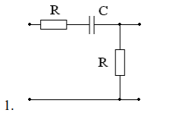
Um , B | f, кГц | ψ
50 | 80 | - 45º

Номер студенческого билета у меня кончается 61
3. Выпишите фрагмент передаваемого сообщения (таблица. 8) и изобразите в масштабе фрагмент сигнала, если «1» соответствует +U, а «0» - (-U), m-номер по журналу. Длительность импульса 4 10− с.
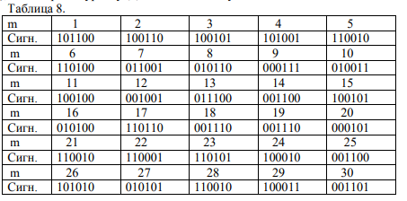
4. Найдите выражение для спектральной плотности сигнала (п.3) и постройте график модуля этой спектральной плотности.
5. Рассчитайте спектральную плотность сигнала на выходе схемы и постройте график модуля этой спектральной плотности. На вход подается сигнал (п.3)
6. Найдите выражения для переходной и импульсной характеристик схемы и постройте графики полученных характеристик.
7. На вход заданной цепи подается сигнал (п.3). Найдите выражение для сигнала на выходе цепи. Постройте временные диаграммы сигналов на входе и выходе цепи.
8. Сделайте обоснованные выводы о возможности использования заданной цепи для передачи Ваших сигналов, если отсчет значения символа сообщения проводится по уровню ± ⋅ 0.9 U в конце каждого символа сигнала.

